**Руководство пользователя мобильного приложения Next WorkOut.**

Содержание

1. Назначение продукта 2

2. Требования к аппаратуре и программному обеспечению 2

3. Установка, обновление, удаление мобильного приложения 2

4. Первый запуск 2

5. Меню навигации 3

6. Экраны 4

6.1 "Программа тренировок" 4

6.2 "План на сегодня" 7

6.3 "Профиль" 8

6.4 "Отчет" 9

7. Уведомление 9

8. Отчет 9

# 1. Назначение продукта

Next Workout – мобильное приложение, помогающие спланировать свои тренировки, следовать своему плану и отслеживать прогресс.

# 2. Требования к аппаратуре и программному обеспечению

Для устройств на базе ОС Android:

* Android — версия 7.0 и старше;
* 8.45 MB свободного места;
* сенсорный экран.

# 3. Установка, обновление, удаление мобильного приложения

Установка мобильного приложения выполняется из магазина приложений Google Play (https://play.google.com/store).

Обновление мобильного приложения выполняется средствами магазина приложений.

# 4. Первый запуск

При первом запуске приложения Вы видите начальную форму ввода (рисунок 1).

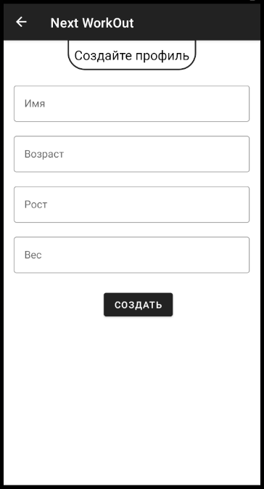

Рис. 1 Первый запуск

В этой форме Вы вводите Ваше имя, рост и вес. Данную информацию Вы сможете изменить в любой момент в соответствующем меню. При последующих запусках форма не появляется, открывается сразу экран "План на сегодня" (см. п. 6.2).

# 5. Меню навигации

Чтобы открыть меню навигации (рисунок 2), необходимо потянуть за левую сторону экрана.

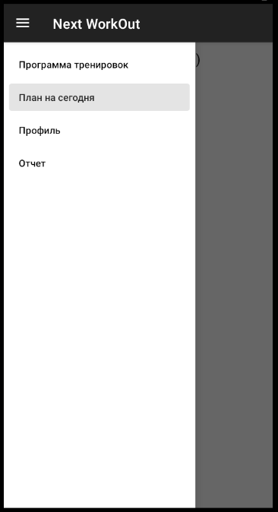

Рис. 2 Меню навигации

Также для открытия данного меню можно использовать специальную кнопку в левом верхнем углу.

Через меню навигации Вы можете пройти на экраны "Программа тренировок", "План на сегодня", "Профиль", "Отчет" (см. п. 6).

# 6. Экраны

При эксплуатации приложения Вы используете основные четыре экрана:

"Программа тренировок", "План на сегодня", "Профиль", "Отчет".

## 6.1 "Программа тренировок"

На экране "Программа тренировок" Вы можете составить и изменить свою программу тренировок на неделю (рисунок 3).

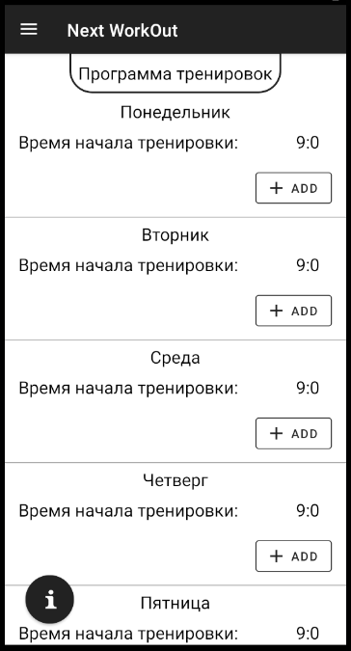

Рис. 3 Программа тренировок

Сначала Вы выбираете день тренировки, потом устанавливаете время, нажатием на часы (по умолчанию время тренировки установлено на 12:00), и нажимаете на кнопку добавить.

Открывается список всех упражнений.

Вы можете сразу добавить выбранное упражнение, введя количество повторений/времени выполнения и нажав на кнопку «Добавить» (рисунок 4).

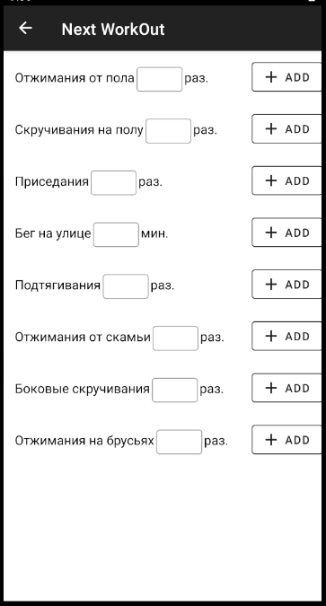

Рис. 4 Список упражнений

Или Вы можете открыть подробную информацию об упражнении, нажав на название упражнения.

В подробной информации об упражнение Вы можете посмотреть иллюстрации с выполнением упражнения (переключение иллюстраций производится свайпом вправо/влево), прочитать технику выполнения и изучить характеристики упражнения (рисунок 5).

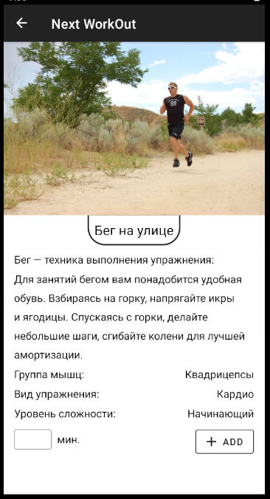

Рис. 5 Подробная информация

Добавление упражнения через подробную информацию производиться также через поле ввода количества повторений/времени выполнения и нажатия кнопки «Добавить», которые находятся в конце экрана.

По нажатию на кнопу с символом «i» отрывается диалоговое окно, в котором Вы можете видеть какие группы мышц задействованы в программе тренировок.

## 6.2 "План на сегодня"

Экран "План на сегодня" запускается при втором и последующих запусках приложения. На этом экране Вы можете просмотреть, что у Вас запланировано на сегодня.

Напротив названия упражнения в поле ввода вам необходимо ввести количество выполненных повторений или время выполнения упражнения. Вместо ручного ввода значений в поле ввода Вы можете воспользоваться CheckBox’ом рядом с полем. При установке галочки в CheckBox, в поле ввода автоматически введется запланированное количество повторений/времени выполнения, при снятии галочки это значение обнулится.

## 6.3 "Профиль"

На данном экране Вы можете изменить информацию о Вашем имени, возрасте, росте и добавить отметку об изменение веса (рисунок 6). Для этого необходимо нажать на кнопку напротив параметра, который Вы хотите изменить.

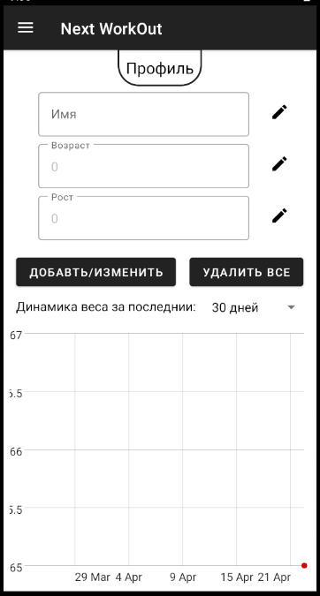

Рис. 6 Профиль

Также на данном экране Вы видите динамику изменения веса за последние полгода.

## 6.4 "Отчет"

На экране "Отчет" Вы можете посмотреть выполняемость плана за прошлую неделю. При использовании приложения в первую неделю экран будет пустым.

# 7. Уведомление

Уведомление о начале тренировки приходить во время, которое Вы указали на экране "Программа тренировок" (см. п. 6.1). Если Вы указали время начала тренировки, но не выбрали упражнение, уведомление с напоминанием о тренировке не придет.

# 8. Отчет

Отчет за неделю формируется в понедельник в 00:00, до составления отчета не рекомендуется изменять программу тренировок, так как в этом случае отчет будет составлен некорректно.